http://pozdravok.ru/pozdravleniya/prazdniki/vyvod-voysk-iz-afganistana/

http://pozdravok.ru/pozdravleniya/prazdniki/vyvod-voysk-iz-afganistana/2.htm

Наш адрес:
ул, Энгельса, д. 21
п. Красногвардейское
телефон: 2 -48 – 34

Составил библиограф: Карауш, И.

МБУК «ЦБС»
Красногвардейского р-на РК

«Далекое и близкое вчера…»
ко дню вывода советских войск из Афганистана
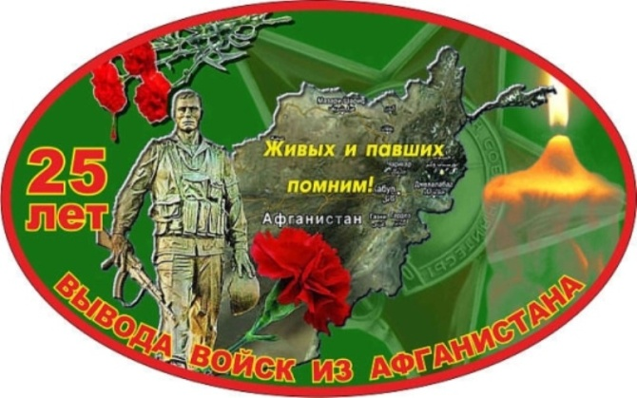

Прими благодарность, войны ветеран.
Войны охватившей Афганистан,
Войны, что непрошенной в гости пришла.
Войны, что по жизни, по сердцу прошла!
Свой воинский долг ты исполнил, солдат,
И вместе со всеми ты очень был рад
Дню вывода войск, возвращенью домой.
Ты в той мясорубке остался живой!
С Днем вывода войск мы тебя поздравляем,
Здоровья и счастья все дружно желаем.
Пусть будут в судьбе твоей мир, и покой,
И чистое небо лишь над головой!
Вывод советских войск из Афганистана начался 15 мая 1988 года, в соответствии с заключёнными 14 апреля 1988 года Женевскими соглашениями о политическом урегулировании положения вокруг ДРА. Советский Союз обязался вывести свой контингент в девятимесячный срок, то есть до 15 февраля 1989 года, причём половина войск должна была быть выведена в течение первых 3-х месяцев, то есть до 15 августа 1988 года.
По сообщениям, в первые три месяца Афганистан покинули 50 183 военнослужащих. Ещё 50 100 человек вернулись в СССР в период с 15 августа 1988 года по 15 февраля 1989 года.
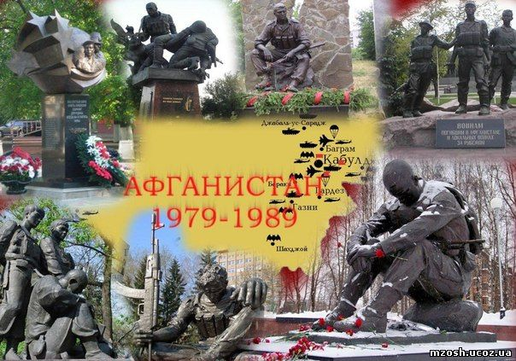

В начале ноября 1988 года вывод советских войск из Афганистана был приостановлен в связи с резко активизировавшимися наступательными действиями душманов (моджахедов), в частности, массированными ракетными обстрелами Кабула. После этого, во второй половине ноября и декабре 1988 года, обстановка в Афганистане несколько стабилизировалась, однако руководство СССР воздерживалось от каких-либо заявлений о том, будет ли вывод советских войск выполнен до конца, или военные действия в Афганистане будут продолжены. В январе 1989 года Афганистан посетил министр иностранных дел СССР Э. А. Шеварднадзе. Окончательное решение о полном выводе советских войск из Афганистана было принято на заседании Политбюро ЦК КПСС 25 января 1989 года и опубликовано на следующий день с формулировкой Советский Союз останется верен Женевским соглашениям. После этого в Кабул с визитом прибыл министр обороны СССР Д. Т. Язов. Завершающая операция по выводу войск происходила в конце января — первой половине февраля 1989 года.
Операция по выводу войск постоянно подвергалась атакам со стороны душманов (моджахедов). По информации газеты «Вашингтон пост», всего в этот период было убито 523 советских солдата.

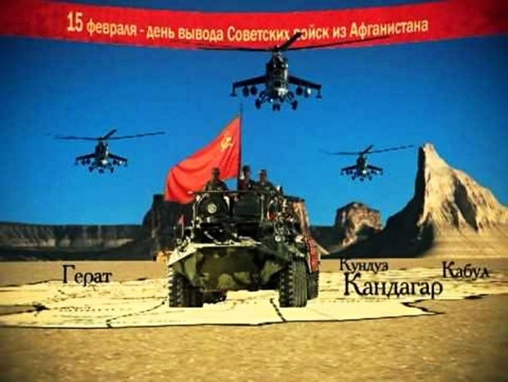

15 февраля 1989 года генерал-лейтенант Б. Громов, согласно официальной версии, стал последним советским военнослужащим, переступившим по Мосту Дружбы границу двух стран. В действительности на территории Афганистана оставались как советские военнослужащие, попавшие в плен к душманам (моджахедам), так и подразделения пограничников, прикрывавшие вывод войск и вернувшиеся на территорию СССР только во второй половине дня 15 февраля. Погранвойска КГБ СССР выполняли задачи по охране советско-афганской границы отдельными подразделениями на территории Афганистана до апреля 1989 года.
Основные этапы
- Начало марта 1988 года: заявление Советского Правительства о том, что подписание Женевских соглашений затягивается по вине афганской оппозиции, и соответственно будет откладываться начало вывода войск. Однако в марте 1988 года вывод войск уже фактически начался - оперативные группы Представительства КГБ СССР стали покидать провинциальные центры Афганистана.
- 7 апреля 1988 года: встреча в Ташкенте Генерального секретаря ЦК КПСС М. С. Горбачёва и Президента Афганистана Наджибуллы, на которой были приняты решения, позволяющие немедленно подписать Женевские соглашения и начать вывод войск с 15 мая 1988 года, как ранее предполагалось.
- 14 апреля 1988 года: подписание Женевских соглашений о политическом урегулировании вокруг Афганистана, между СССР, США, Афганистаном и Пакистаном.
- 15 мая 1988 года: начало вывода советских войск: первые шесть полков из северных провинций двинулись домой.
- Начало ноября 1988 года: приостановка вывода советских войск.
- 15 февраля 1989 года — окончание вывода войск из Афганистана.
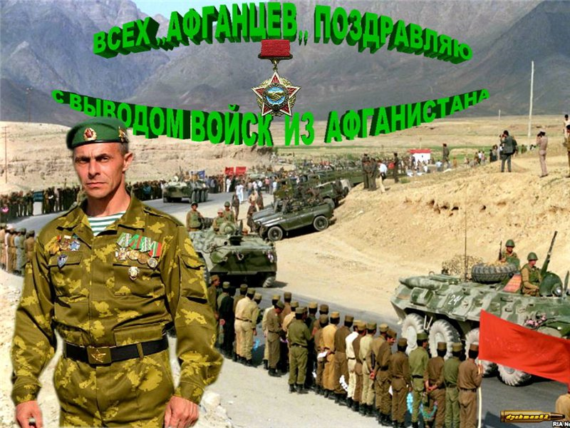

Вывод войск с Афганистана
Стал нам памятною датой,
Низко головы склоняем
Перед каждым мы солдатом.
Честь и слава вам, герои,
Память вечная погибшим,
Отголоски той войны
В этот день сердцами слышим.
Всем живущим на земле
Пожелать хочу я мира,
Чтобы Черные Тюльпаны
В нашем небе не кружили.

